Figura 2.1: Movimentos Contados - Ponto 01
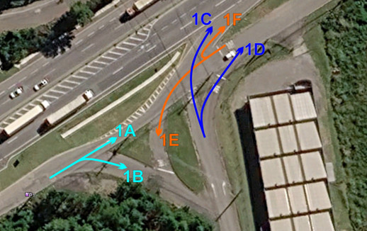

Figura 2.2: Movimentos Contados - Ponto 02
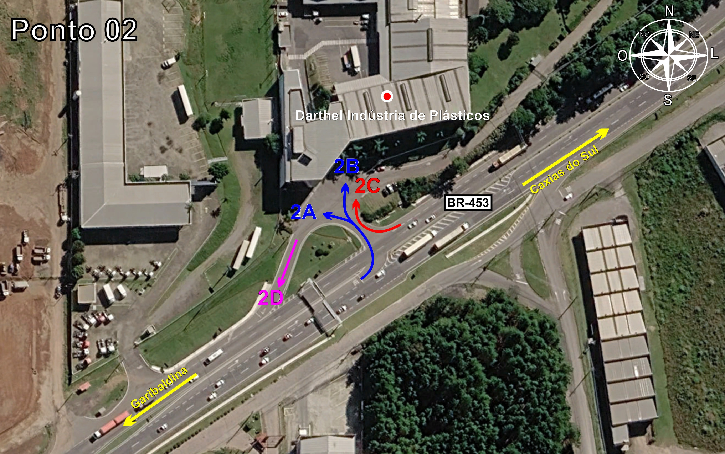

Figura 2.3: Movimentos Contados - Ponto 03
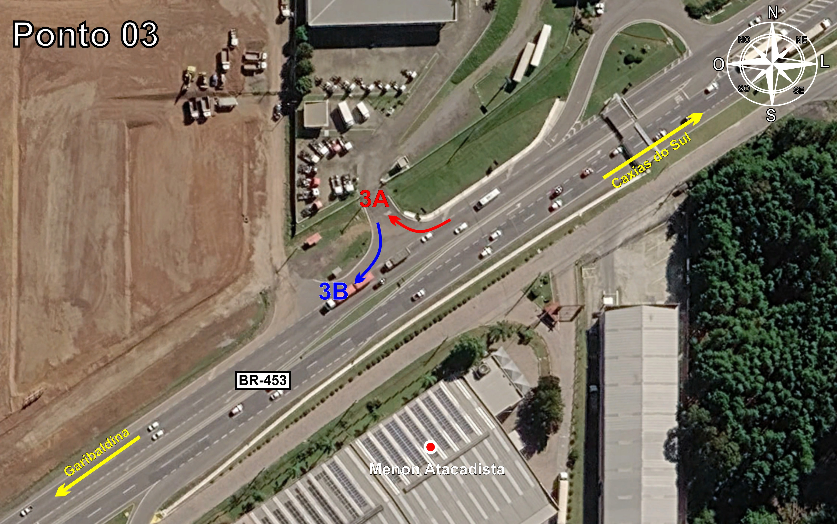

Figura 2.4: Movimentos Contados - Ponto 04
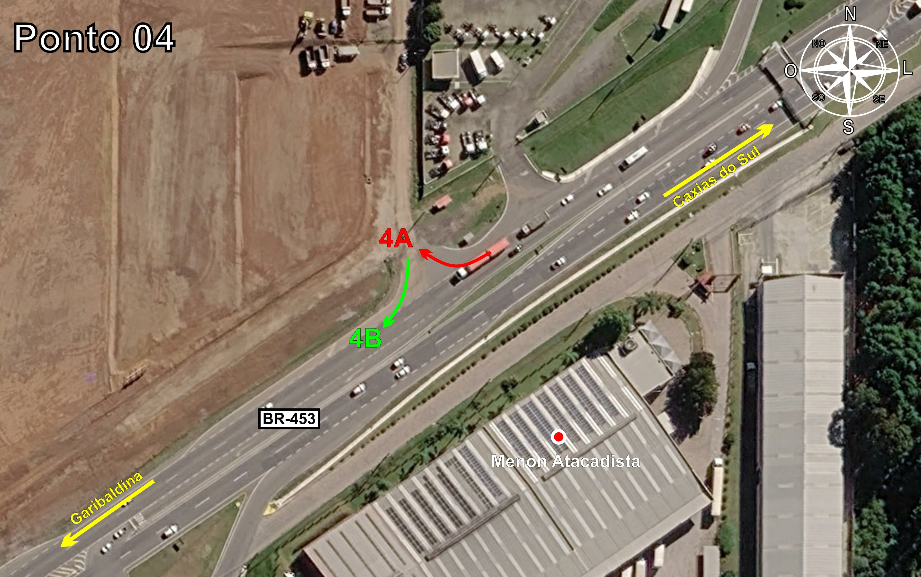

Figura 2.5: Movimentos Contados - Ponto 05
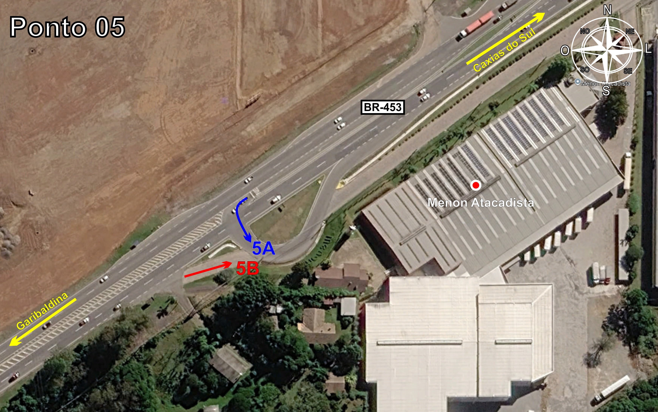

Figura 2.6: Movimentos Contados - Ponto 06
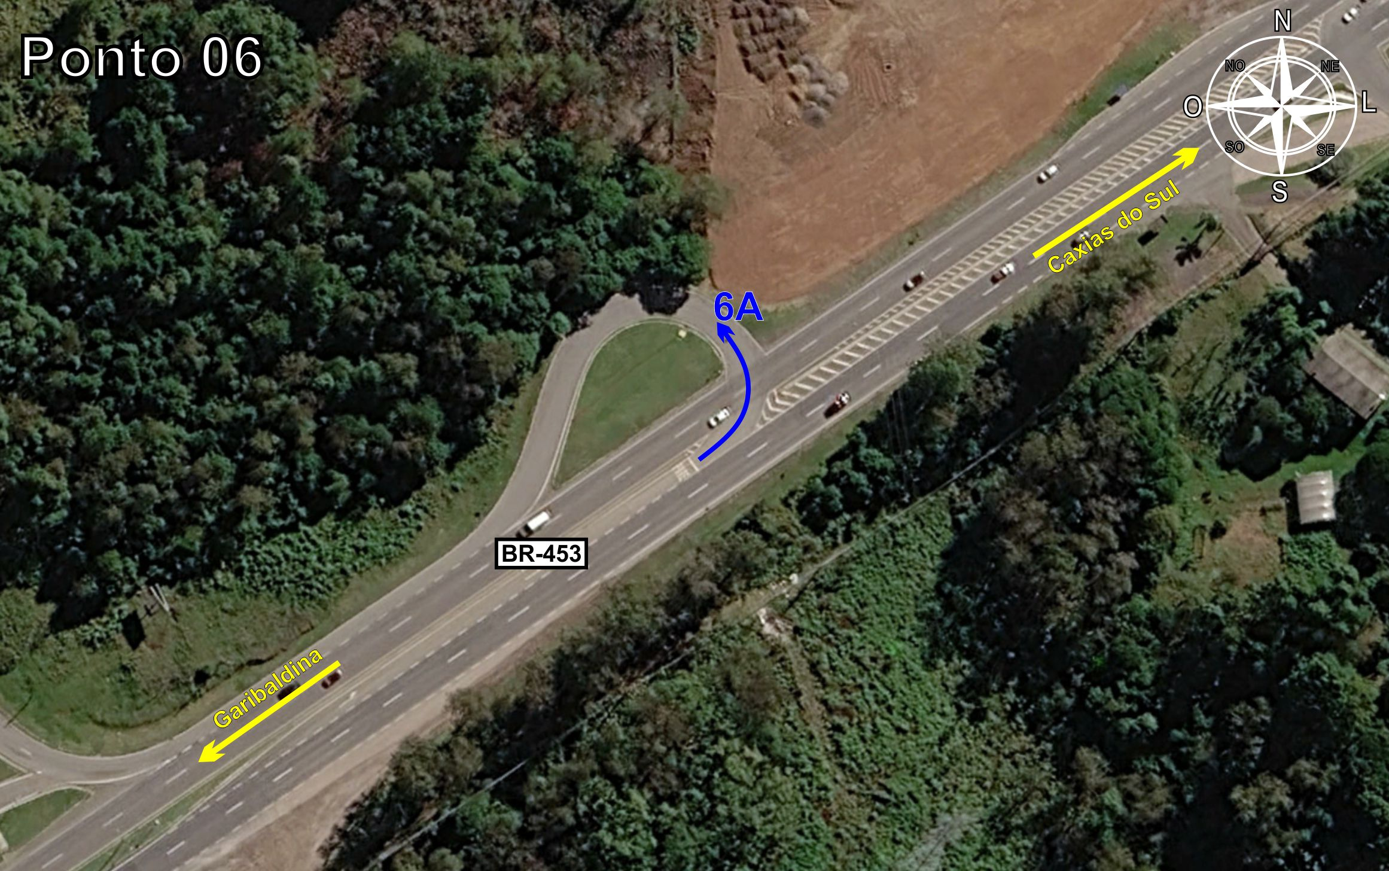

Figura 2.7: Movimentos Contados - Ponto 07
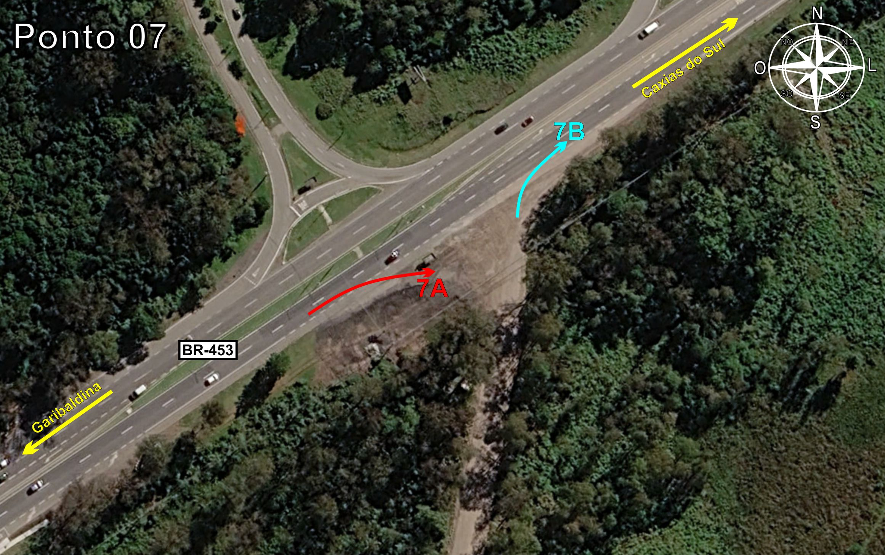

Figura 2.8: Movimentos Contados - Ponto 08
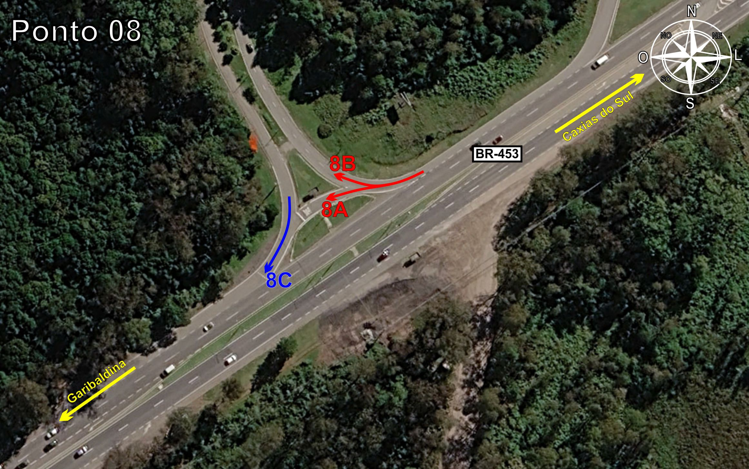

Figura 2.9: Movimentos Contados - Ponto 09
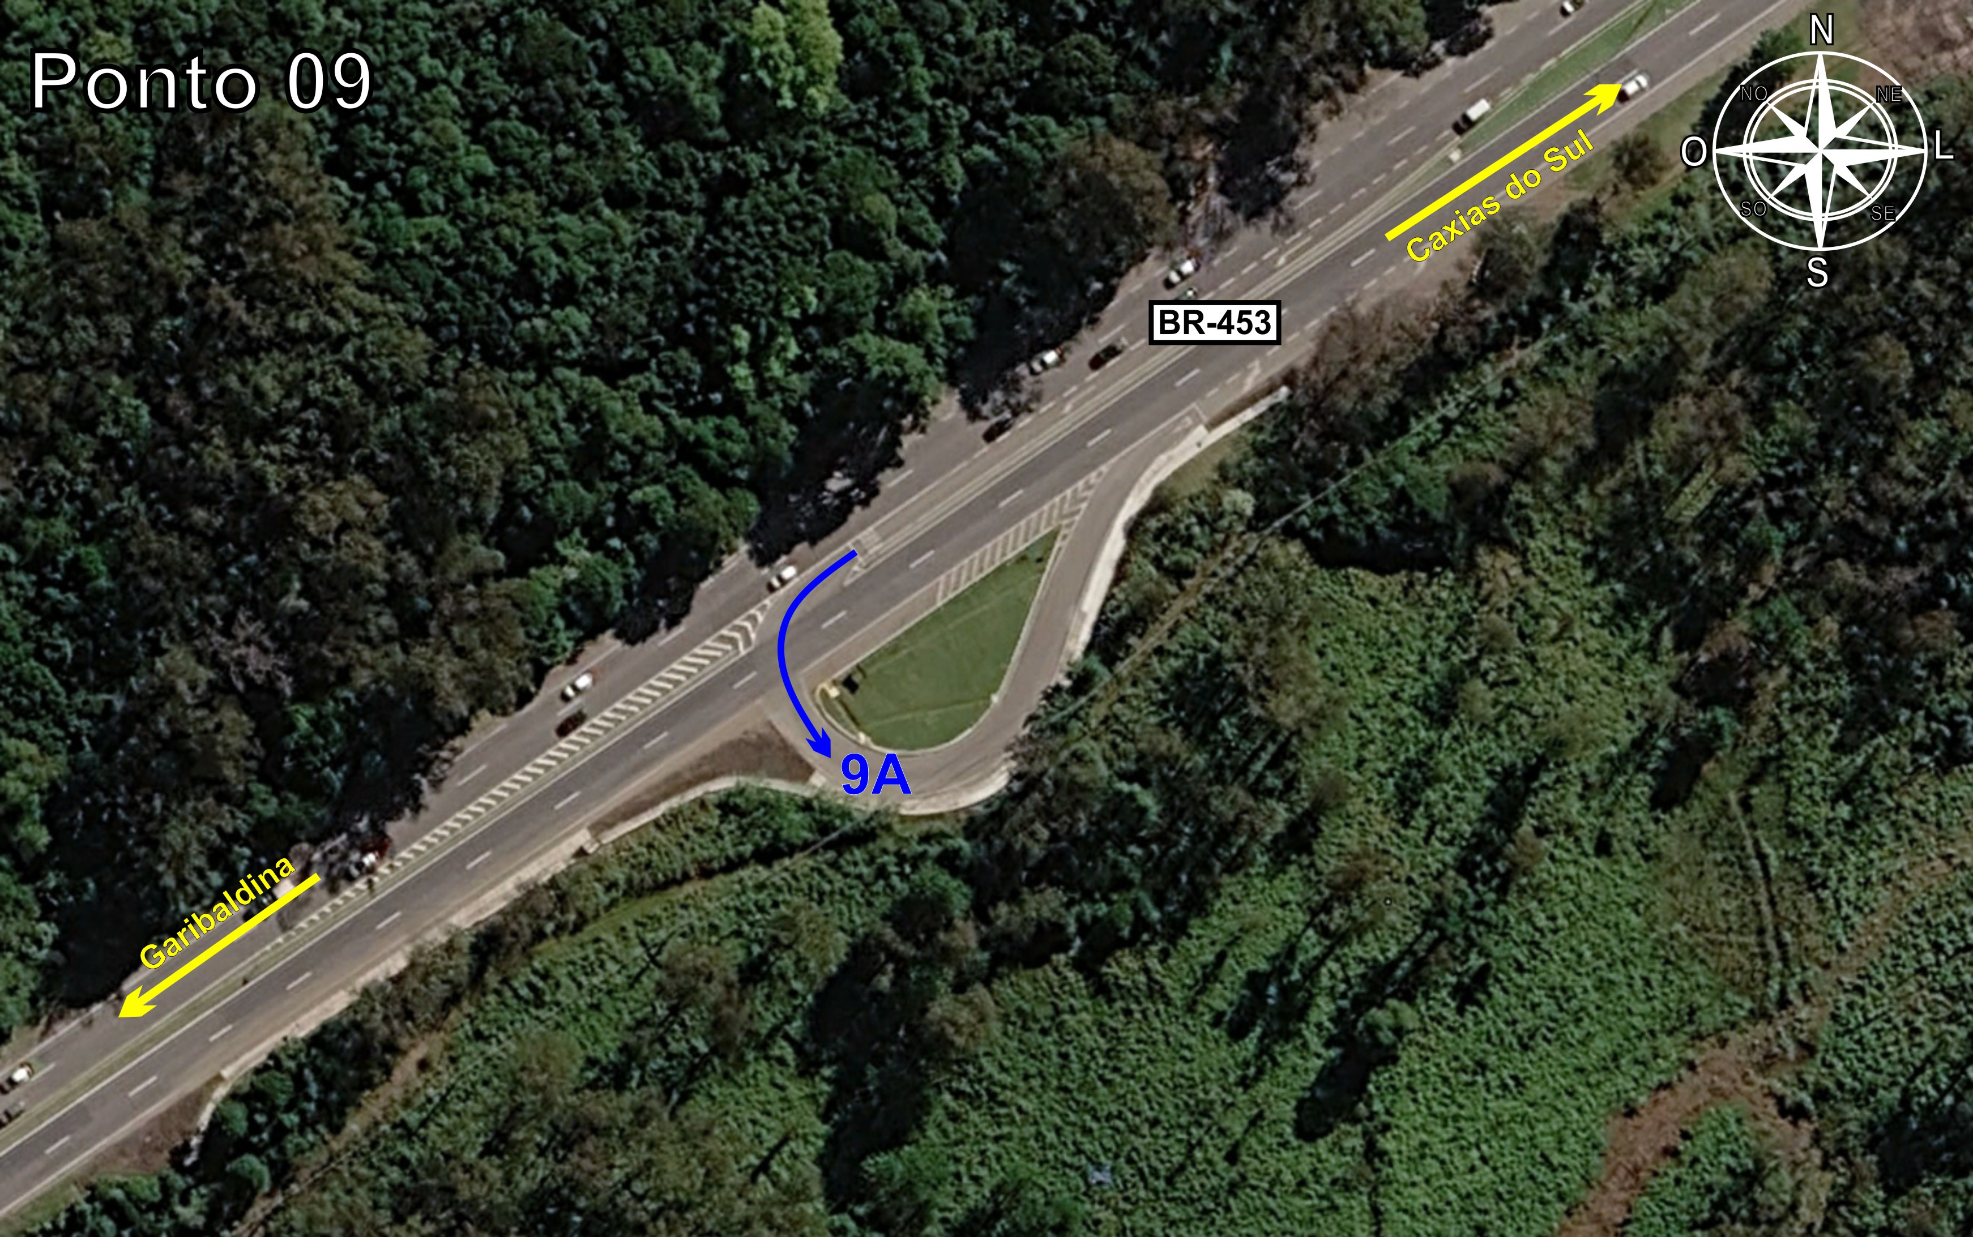

Figura 2.10: Movimentos Contados - Ponto 10
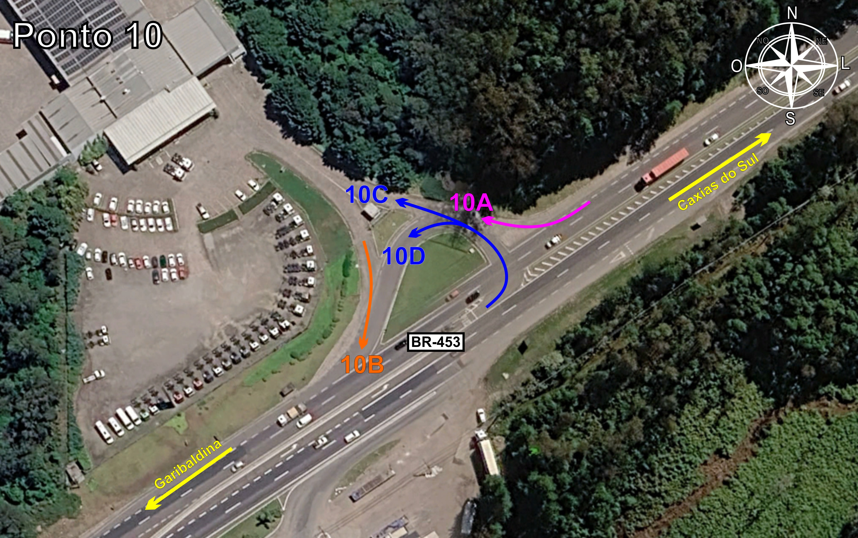

Figura 2.11: Movimentos Contados - Ponto 11
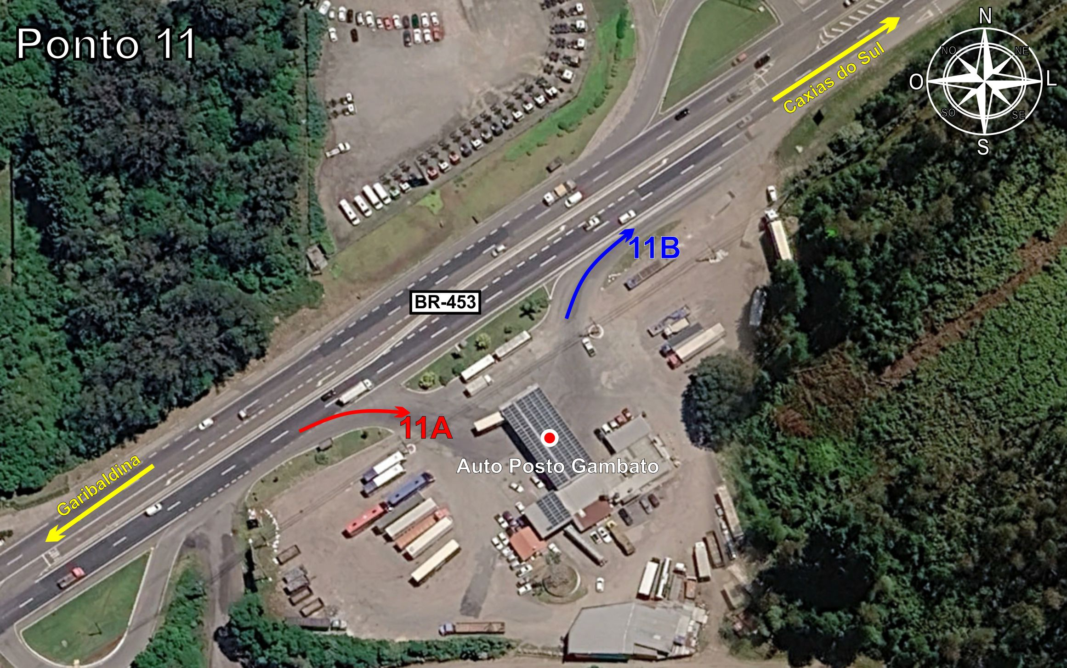

Figura 2.12: Movimentos Contados - Ponto 12
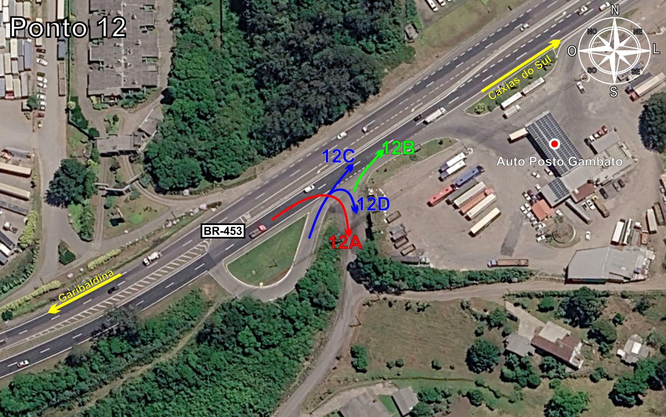

Figura 2.13: Movimentos Contados - Ponto 13
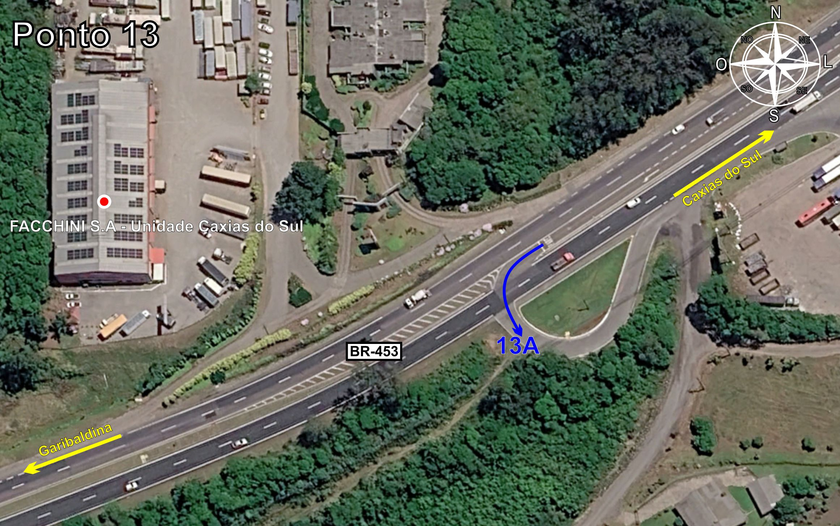

Figura 2.14: Movimentos Contados - Ponto 14
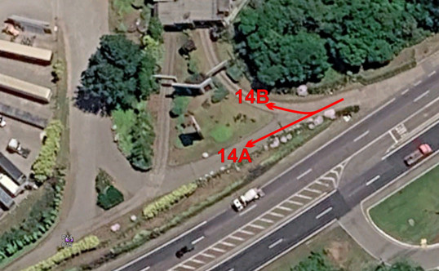

Figura 2.15: Movimentos Contados - Ponto 15
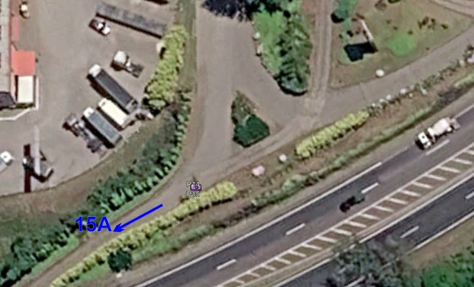

Figura 2.16: Movimentos Contados - Ponto 16
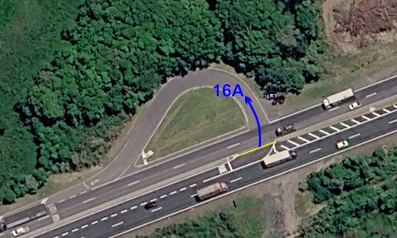

Figura 2.17: Movimentos Contados - Ponto 17
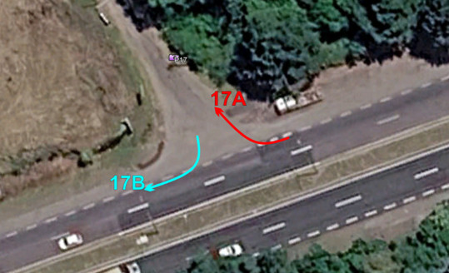

Figura 2.18: Movimentos Contados - Ponto 18
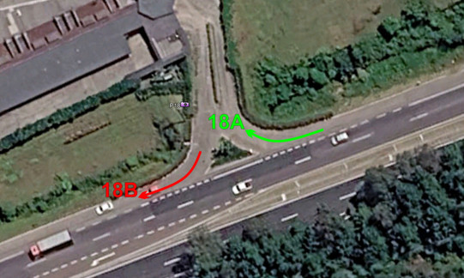

Figura 2.19: Movimentos Contados - Ponto 19
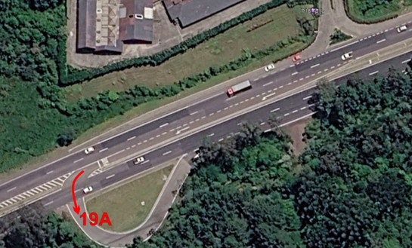

Figura 2.20: Movimentos Contados - Ponto 20
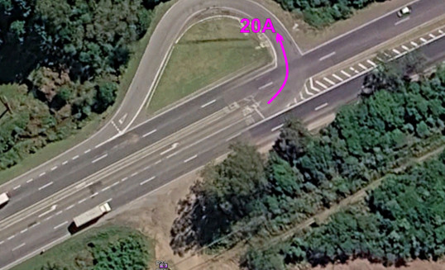

Figura 2.21: Movimentos Contados - Ponto 21
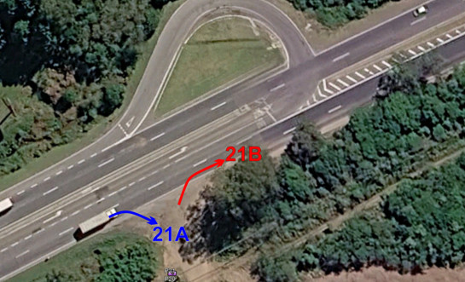

Figura 2.22: Movimentos Contados - Ponto 22
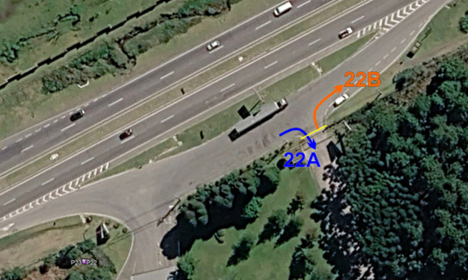

Figura 2.23: Movimentos Contados - Ponto 23
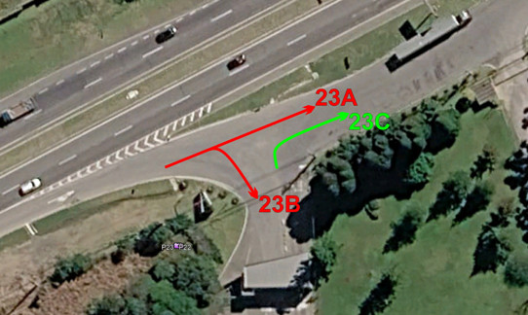

Figura 2.24: Movimentos Contados - Ponto 24
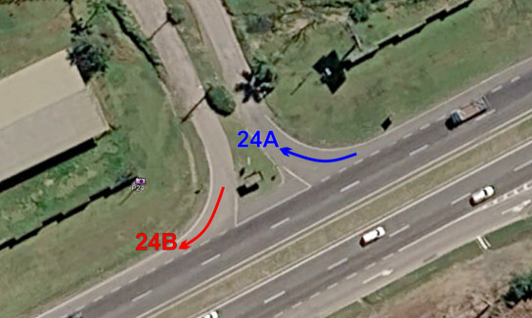

Figura 2.25: Movimentos Contados - Ponto 25
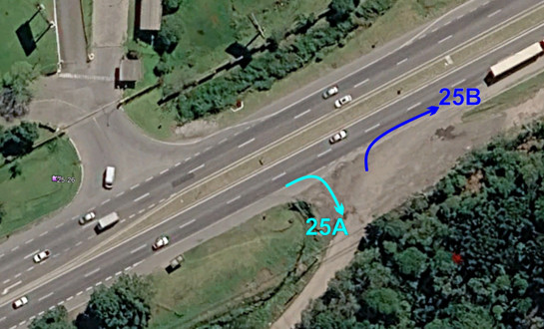

Figura 2.26: Movimentos Contados - Ponto 26
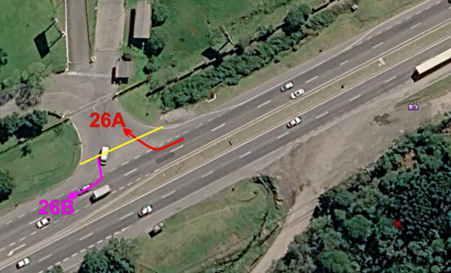

Figura 2.27: Movimentos Contados - Ponto 27
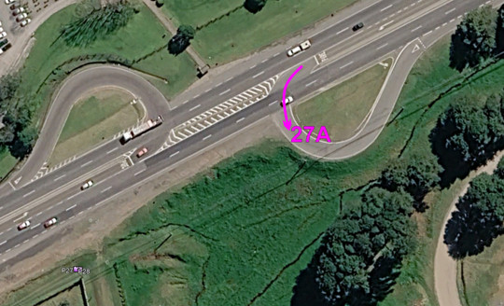

Figura 2.28: Movimentos Contados - Ponto 28
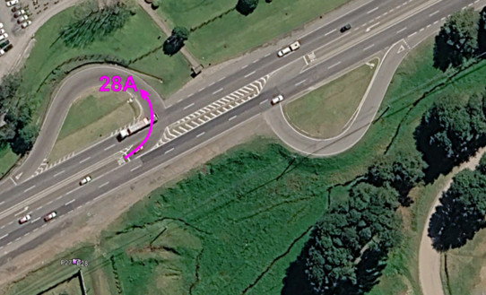

Figura 2.29: Movimentos Contados - Ponto 29
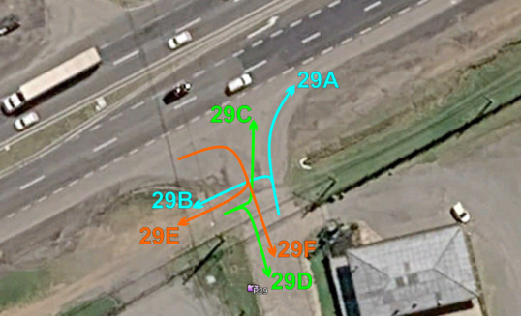

Figura 2.30: Movimentos Contados - Ponto 30
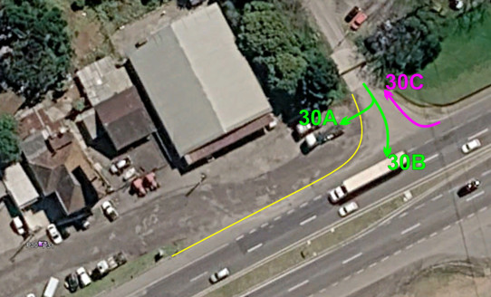

Figura 2.31: Movimentos Contados - Ponto 31
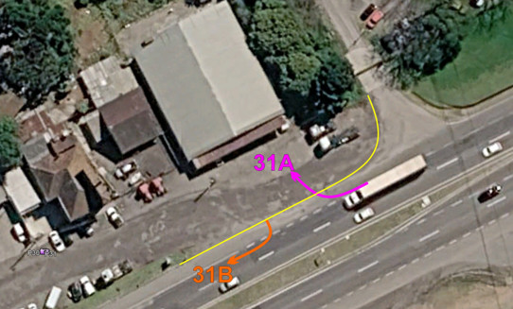

Figura 2.32: Movimentos Contados - Ponto 32
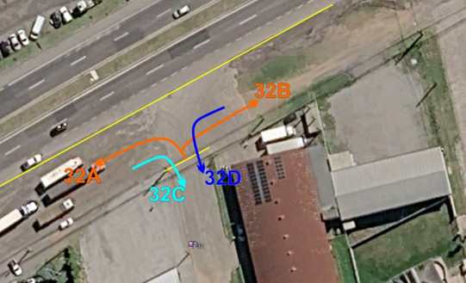

Figura 2.33: Movimentos Contados - Ponto 33
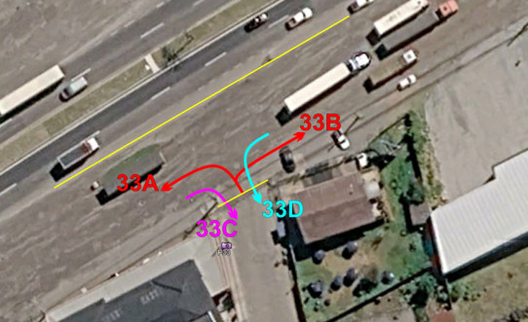

Figura 2.34: Movimentos Contados - Ponto 34
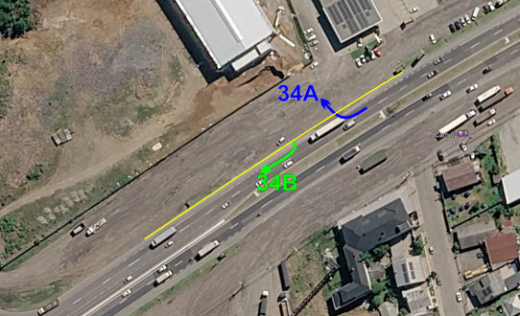

Figura 2.35: Movimentos Contados - Ponto 35
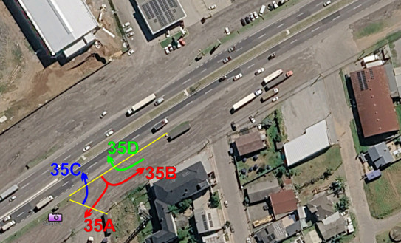

Figura 2.36: Movimentos Contados - Ponto 36
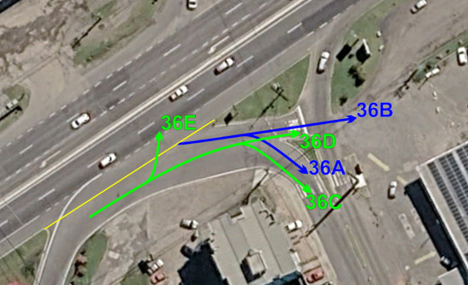

Figura 2.37: Movimentos Contados - Ponto 37
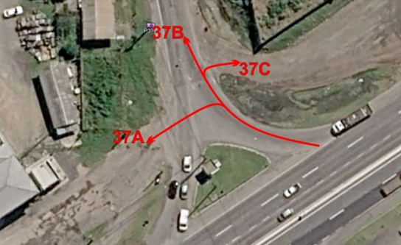

Figura 2.38: Movimentos Contados - Ponto 38
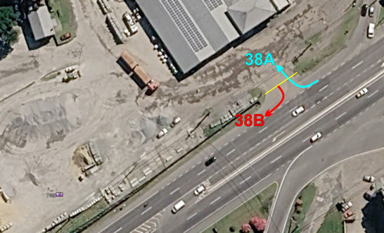

Figura 2.39: Movimentos Contados - Ponto 39
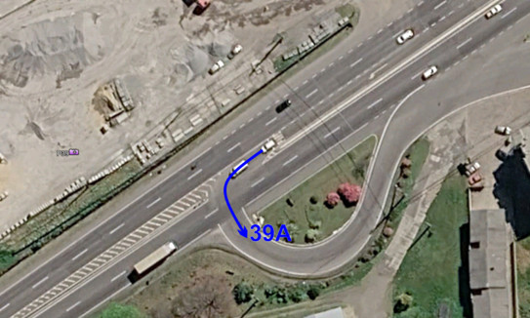

Figura 2.40: Movimentos Contados - Ponto 40
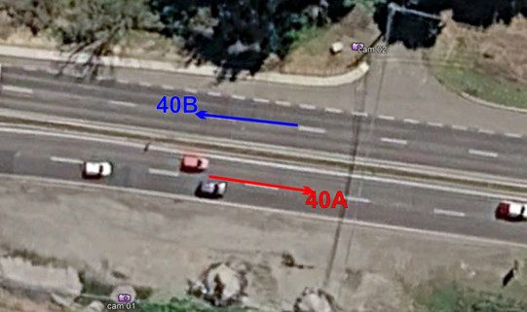

Figura 2.41: Movimentos Contados - Ponto 41
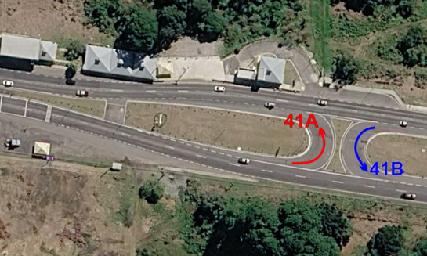

Figura 2.42: Movimentos Contados - Ponto 42
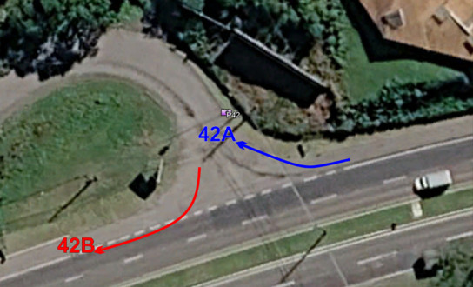

Figura 2.43: Movimentos Contados - Ponto 43
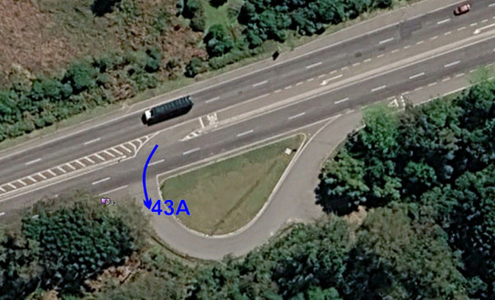

Figura 2.44: Movimentos Contados - Ponto 44
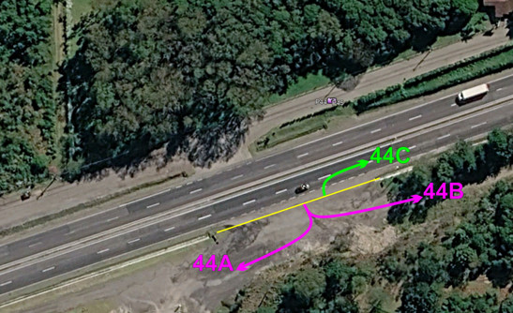

Figura 2.45: Movimentos Contados - Ponto 45
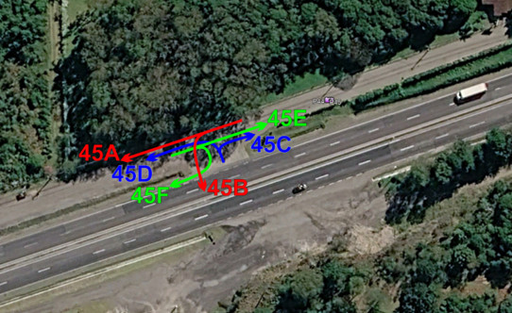

Figura 2.46: Movimentos Contados - Ponto 46
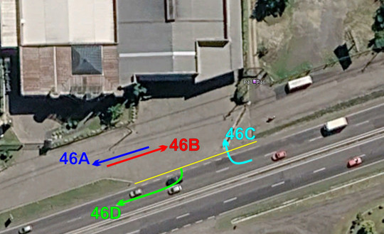

Figura 2.47: Movimentos Contados - Ponto 47
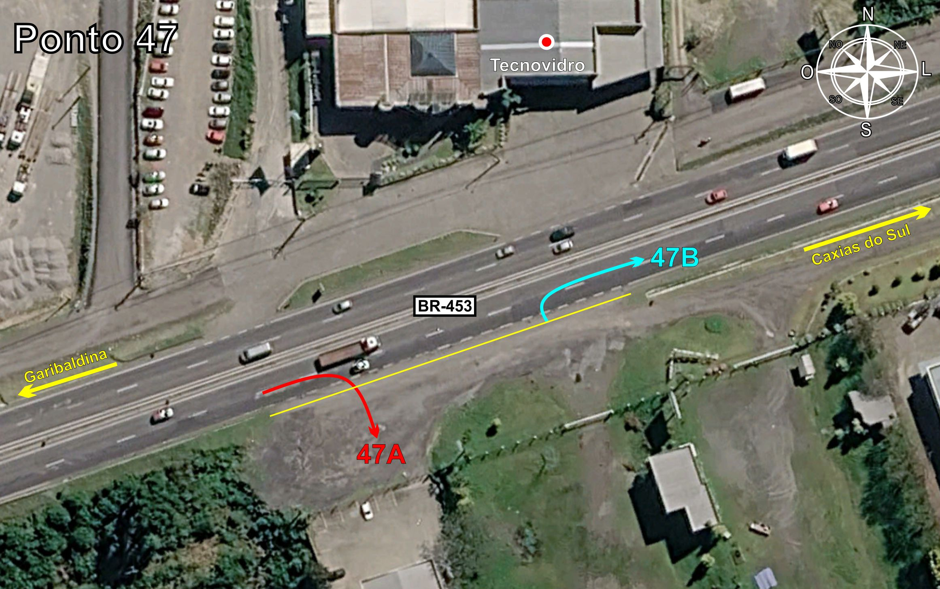

Figura 2.48: Movimentos Contados - Ponto 48
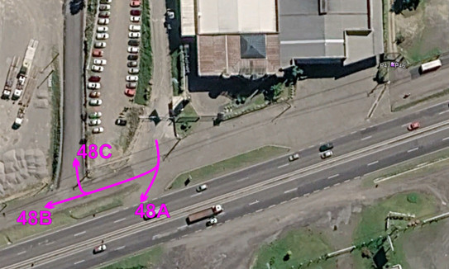

Figura 2.49: Movimentos Contados - Ponto 50
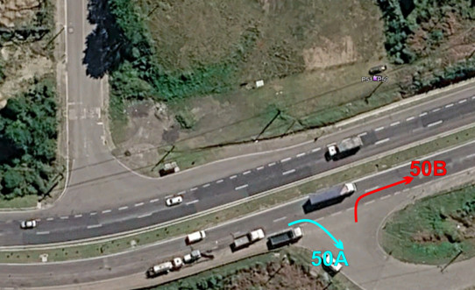

Figura 2.50: Movimentos Contados - Ponto 51
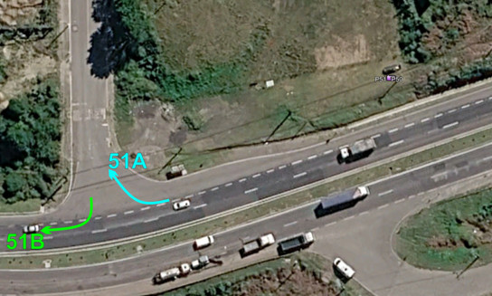

Figura 2.51: Movimentos Contados - Ponto 52
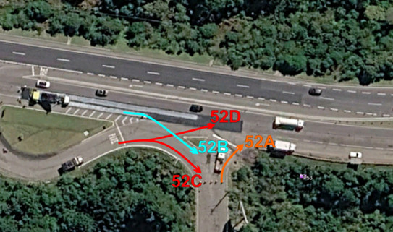

Figura 2.52: Movimentos Contados - Ponto 53
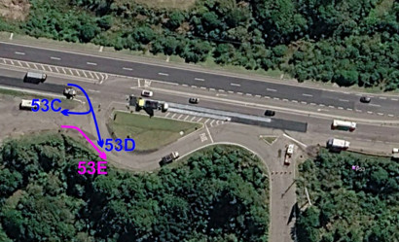
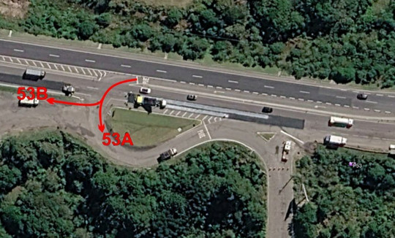

Figura 2.53: Movimentos Contados - Ponto 54
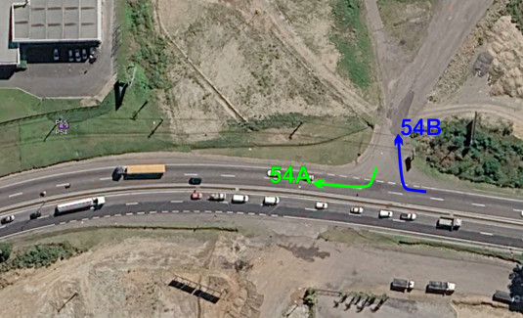

Figura 2.54: Movimentos Contados - Ponto 55
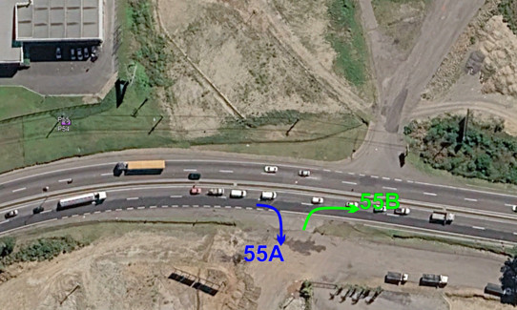

Figura 2.55: Movimentos Contados - Ponto 56
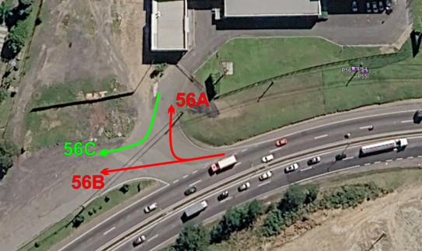

Figura 2.56: Movimentos Contados - Ponto 57
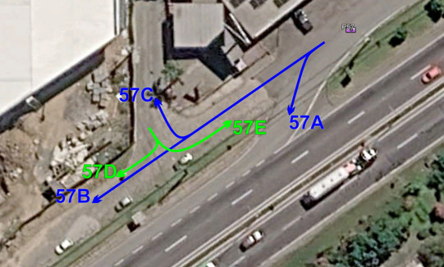

Figura 2.57: Movimentos Contados - Ponto 58
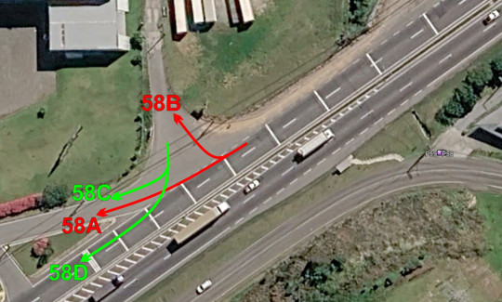

Figura 2.58: Movimentos Contados - Ponto 59
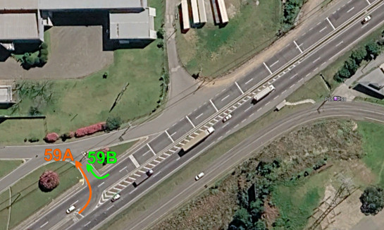

Figura 2.59: Movimentos Contados - Ponto 60
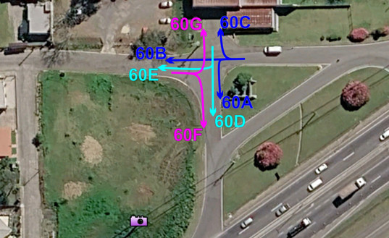

Figura 2.60: Movimentos Contados - Ponto 61
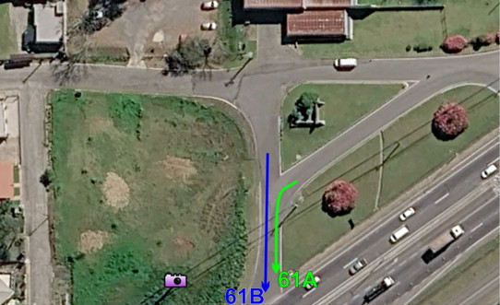

Figura 2.61: Movimentos Contados - Ponto 62
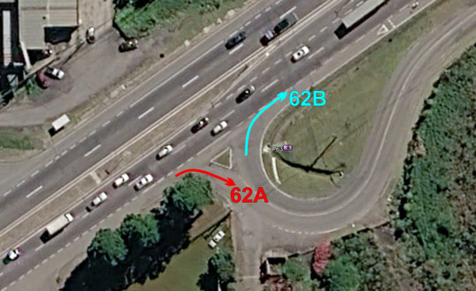

Figura 2.62: Movimentos Contados - Ponto 63
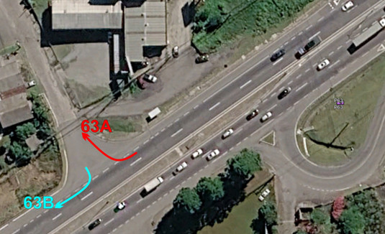

Figura 2.63: Movimentos Contados - Ponto 64
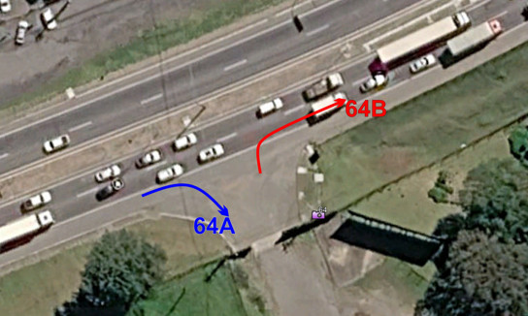

Figura 2.64: Movimentos Contados - Ponto 65
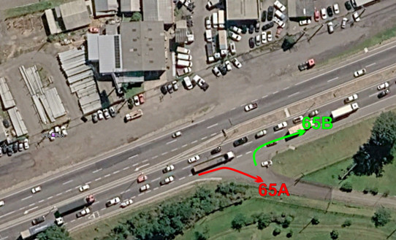

Figura 2.65: Movimentos Contados - Ponto 66
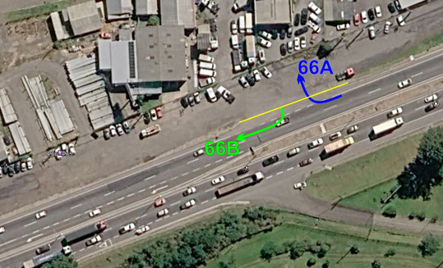

Figura 2.66: Movimentos Contados - Ponto 67
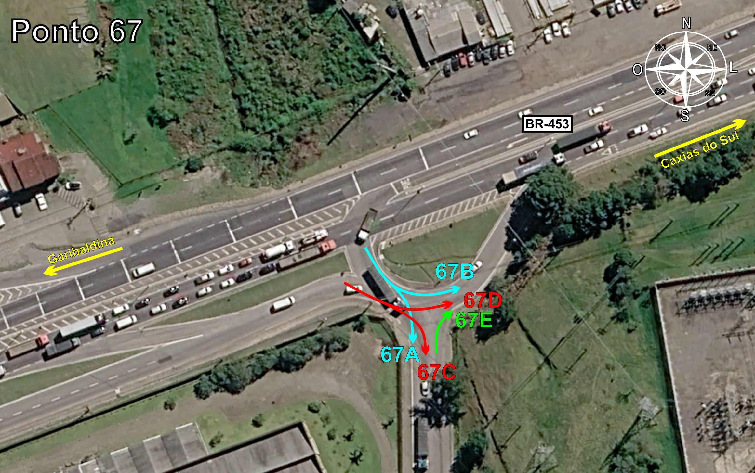

Figura 2.67: Movimentos Contados - Ponto 68
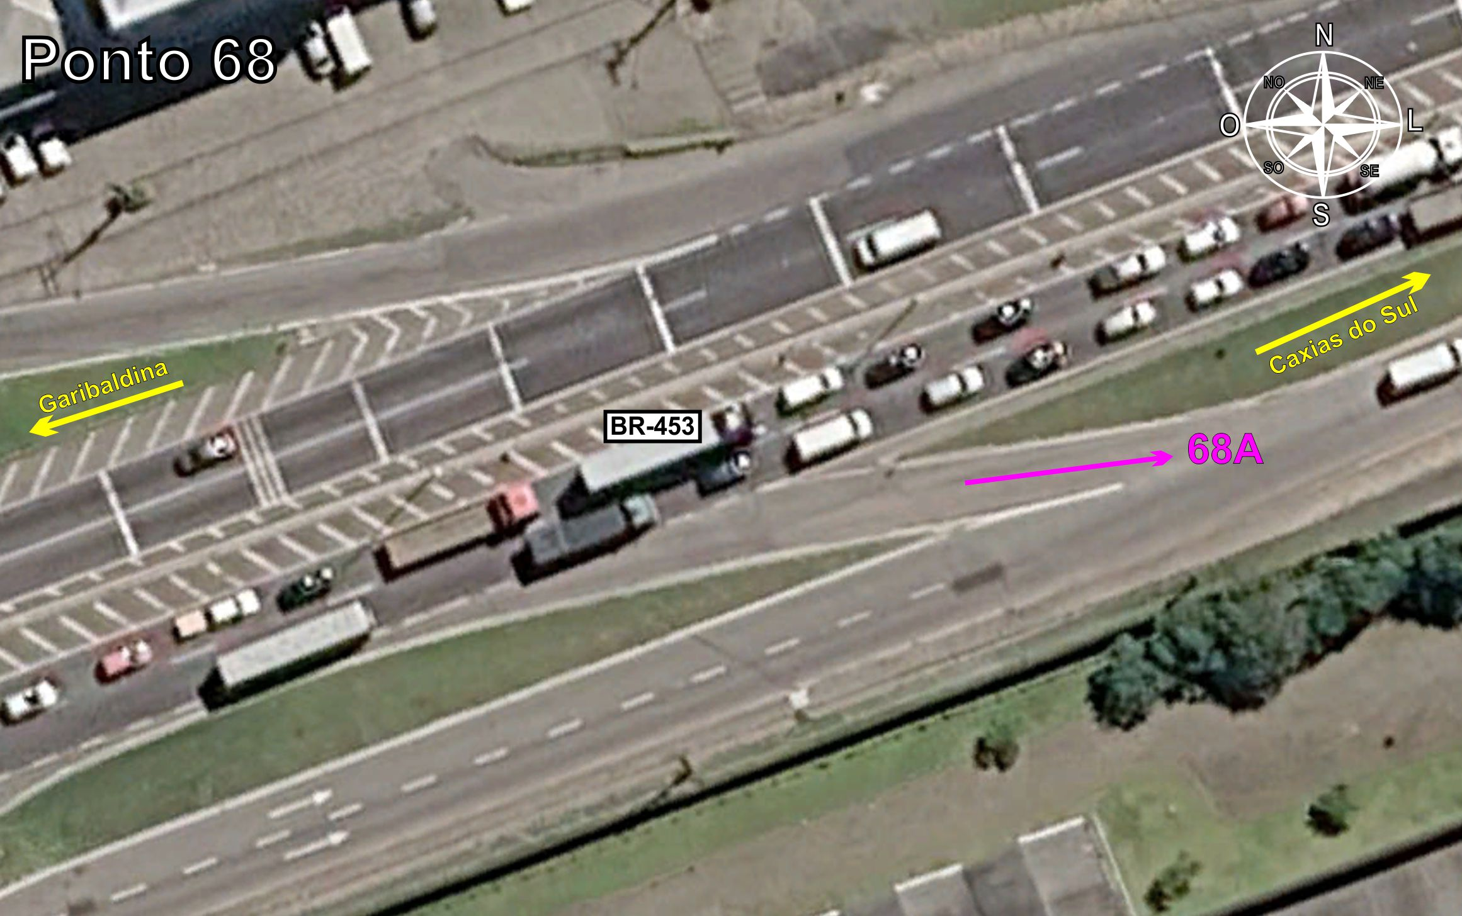

Figura 2.68: Movimentos Contados - Ponto 69
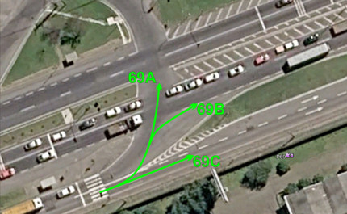

Figura 2.69: Movimentos Contados - Ponto 70
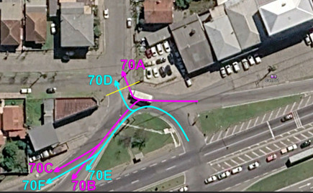

Figura 2.70: Movimentos Contados - Ponto 71
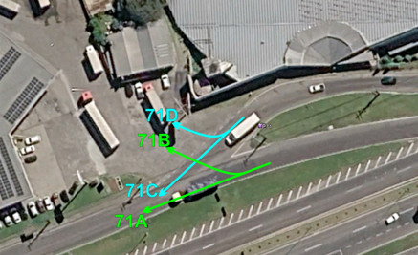

Figura 2.71: Movimentos Contados - Ponto 72
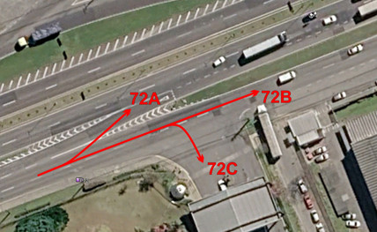

Figura 2.72: Movimentos Contados - Ponto 73
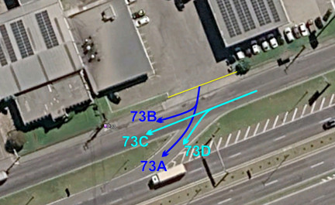

Figura 2.73: Movimentos Contados - Ponto 74
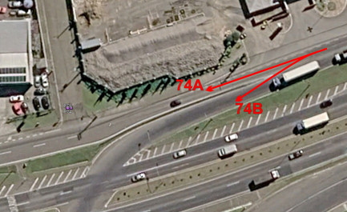

Figura 2.74: Movimentos Contados - Ponto 75
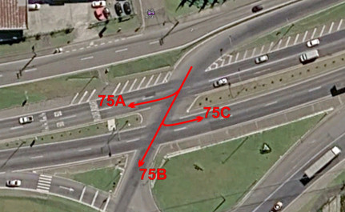

Figura 2.75: Movimentos Contados - Ponto 76
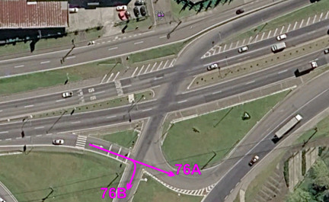

Figura 2.76: Movimentos Contados - Ponto 77
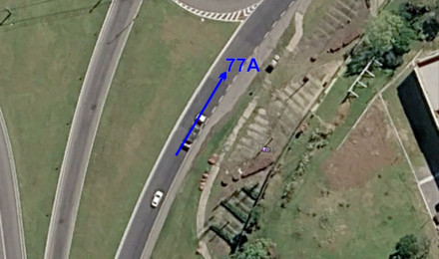

Figura 2.77: Movimentos Contados - Ponto 78
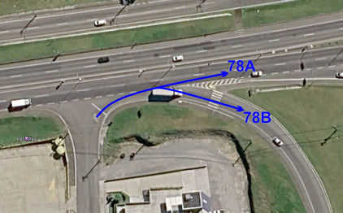

Figura 2.78: Movimentos Contados - Ponto 79
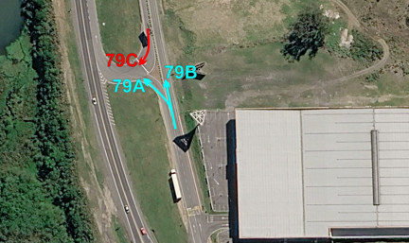

Figura 2.79: Movimentos Contados - Ponto 80
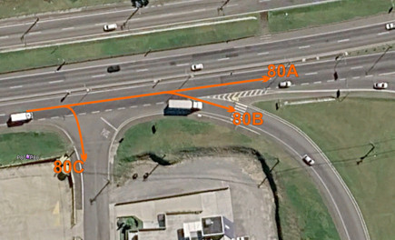

Figura 2.80: Movimentos Contados - Ponto 81
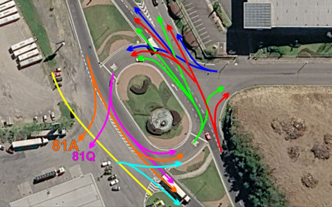

Figura 2.81: Movimentos Contados - Ponto 82
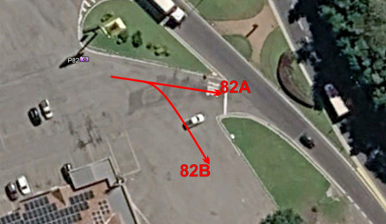

Figura 2.82: Movimentos Contados - Ponto 83
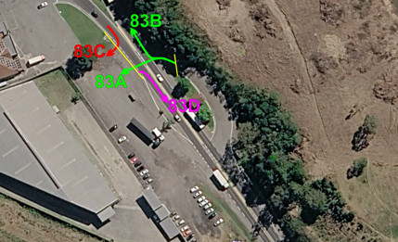

Figura 2.83: Movimentos Contados - Ponto 84
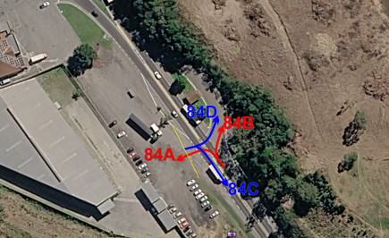

Figura 2.84: Movimentos Contados - Ponto 85
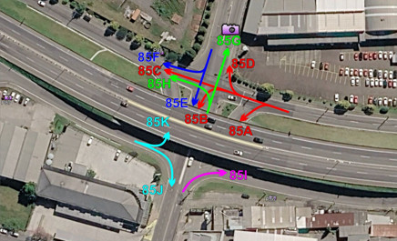

Figura 2.85: Movimentos Contados - Ponto 87
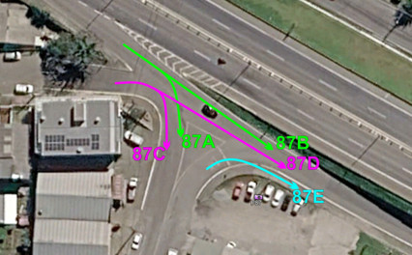

Figura 2.86: Movimentos Contados - Ponto 88
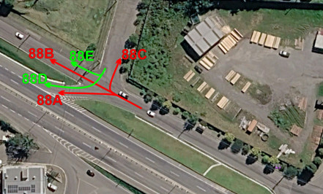

Figura 2.87: Movimentos Contados - Ponto 89
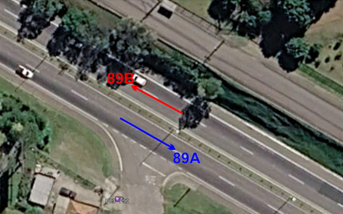

Figura 2.88: Movimentos Contados - Ponto 90
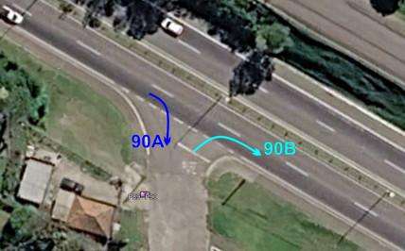

Figura 2.89: Movimentos Contados - Ponto 91
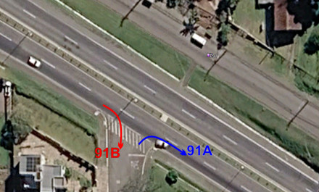

Figura 2.90: Movimentos Contados - Ponto 92
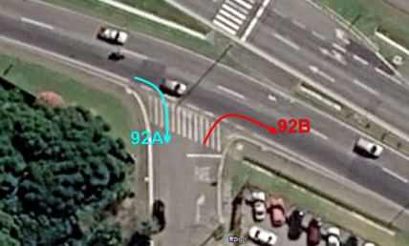

Figura 2.91: Movimentos Contados - Ponto 93
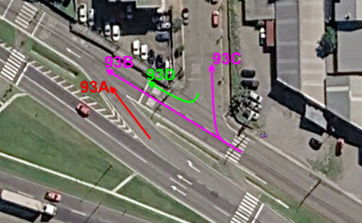

Figura 2.92: Movimentos Contados - Ponto 94
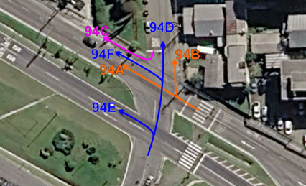

Figura 2.93: Movimentos Contados - Ponto 95
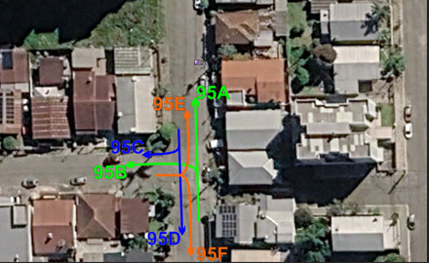

Figura 2.94: Movimentos Contados - Ponto 96
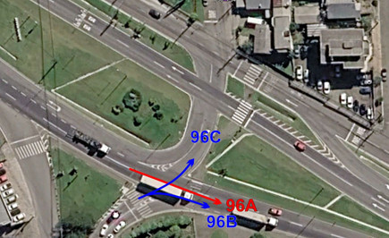

Figura 2.95: Movimentos Contados - Ponto 97
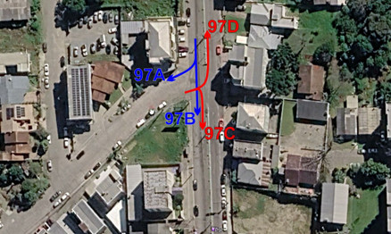

Figura 2.96: Movimentos Contados - Ponto 98
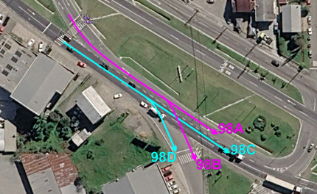

Figura 2.97: Movimentos Contados - Ponto 99
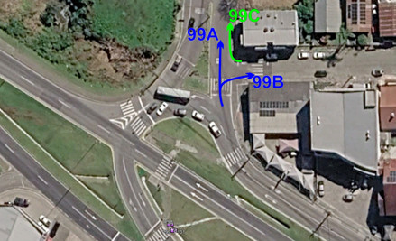

Figura 2.98: Movimentos Contados - Ponto 100
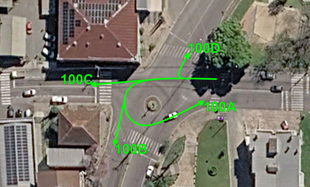

Figura 2.99: Movimentos Contados - Ponto 101
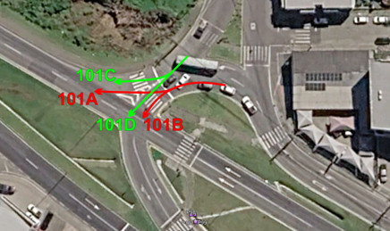

Figura 2.100: Movimentos Contados - Ponto 102
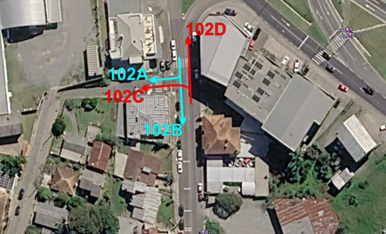

Figura 2.101: Movimentos Contados - Ponto 106
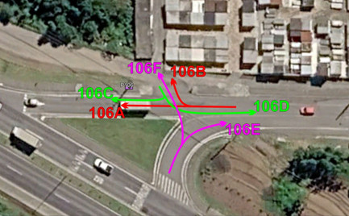

Figura 2.102: Movimentos Contados - Ponto 108


